selsiuz alles in een kraan

Nieuwe technische en praktische finesse bereiken de keuken

Multifunctionele waterkranen voor de keuken worden de nieuwe standaard
Of het in de keuken (of pantry) nu gaat om alleen kokend water, of ook gefilterd en bruisend water; alles is mogelijk bij de prachtige waterkranen van Selsiuz. Steeds meer keukenontwerpers ontdekken het sterke innovatieve karakter, het opvallende design én natuurlijk het gemak van de praktische kranen.

Over de technische en praktische finesse verdient dit merk in de kranenmarkt dan ook niets dan lof, want bijna alle combinaties zijn mogelijk. Er zijn drie niveaus t.w. de Selsiuz Push, de Selsiuz Cool en de Selsiuz Unlimited. De kranen worden geleverd met een boiler en bij de Cool en Unlimited met een cooler. De kranen zélf zijn verkrijgbaar in een haaks model voor de stoere uitstraling en in een rond model voor de wat meer elegantere look and feel.

Selsiuz Push (3-in-1)
Met de Selsiuz Push tap je – naast gewoon warm en koud water - direct kokend water uit de kraan. Dat doe je met de elektronische rode knop, die subtiel is ingebouwd in het aanrecht. Opvallend: het kokende water stroomt pas na twee keer drukken. Veiligheid boven alles. Vooral als er kinderen in huis zijn. Ook gemak: bij het plaatsen van het keukenblad, kan men zelf aangeven of men de knoppen óp of ín het blad gemonteerd wil hebben.

Selsiuz Cool (4-in-1)
Deze kraan levert naast warm en koud water ook koel en bruisend water. Heel praktisch altijd een koud drankje in een handomdraai. De Selsiuz Cool ziet men vaak ingebouwd bij pantry’s op kantoor. Daar is namelijk niet altijd direct behoefte aan een kraan met kokend water.
De groene knop staat voor bruisend water. De blauwe staat voor gekoeld water. De praktische functionaliteit is bovendien helemaal op orde door de Selsiuz app, waarmee je de dosering per keer én de temperatuur van het gekoelde water eenvoudig kunt instellen.

Selsiuz Unlimited (5-in-1)
Dit topmodel kan het beste worden omschreven als een alleskunner. Deze kraan combineert vijf functies: koud water, warm water, kokend water, gekoeld water én bruisend water.
Het bedieningspaneel heeft dan ook 3 knoppen, die eenvoudig in óf op het keukenblad kunnen worden gemonteerd. De rode knop staat hier uiteraard ook voor kokend water, de groene knop levert je bruisend water en de blauwe knop laat het gekoelde water stromen. Net als bij de Selsiuz Cool is bij dit model de Selsiuz app de ware bondgenoot: het verbruik kan van te voren worden ingesteld.

Combinatiemogelijkheden
De Selsiuz multifinctionele kranen zijn er in de kleuren Gold, Copper, Gun Metal en Rvs hebben net als de bijpassende spoelbakken een pvd finish waardoor de metaalglans behouden blijft. Veel combinatiemogelijkheden dus! De in totaal 56 verschillende designs vormen het bewijs dat een kraan – als sfeerbepalend element – méér kan zijn dan slechts… een kraan.

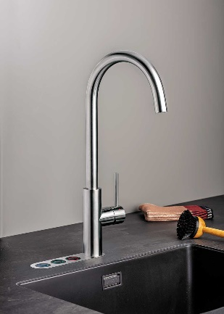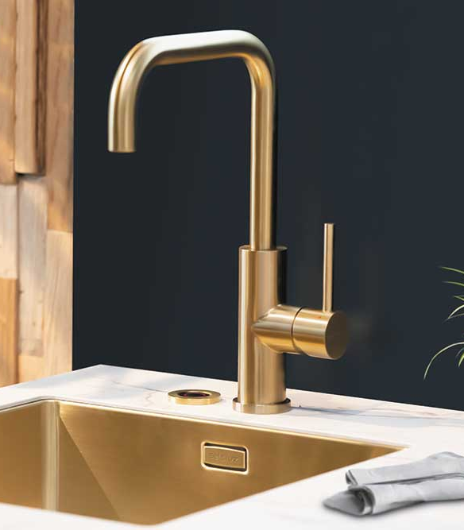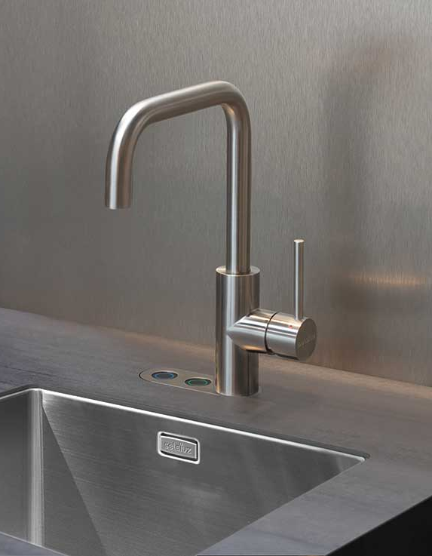

Beeldmateriaal in informatie

Voor meer informatie neem je contact op met Inez van Dijke i.van.dijke@dznet.nl.

Beeldmateriaal is rechtenvrij te gebruiken maar met vermelding van Selsiuz.
Beeldmateriaal kun je via deze link downloaden: https://we.tl/t-F4XZoizlCR

